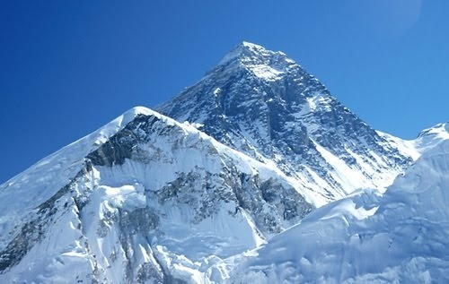

***Газета для гимназиста***

*Основана 03 января 2012 года*

***№ 3, март 2013 года***

КВН – плюсы и минусы

Наши победы Слово о учителе

Черлидинг – это здорово! Кем быть?

Повышаем эрудицию Учимся бережливости

Советуем прочитать Мысли вслух от Ковкель Ирины

Письмо другу. Конкурсы, конкурсы… Полезные каникулы

Прыг да скок, или как добраться до гимназии

Какой он… идеальный парень?

Новая форма – это стильно!

На роспач не маеш права,   
Хаваеш слабасць і стому.   
Твая нялёгкая справа   
Жыццё адкрываць другому.   
Любові навучыць адданай   
Да роднай пявучай мовы,   
Што з песні жытоў саткана,   
Са звону гусляў вясновых.   
Любові да роднага краю,   
Да песень і казак матулі,   
Сівых курганоў ля гаю,   
Дзе мудрыя продкі паснулі.   
У працы не маеш права:   
На роспач,   
на слабасць,   
На стому.   
Твая пачэсная справа —   
Жыццё адкрываць другому.   
 *Алена Руцкая*

У трох чалавек, што насілі каменне, спыталіся, што яны робяць. Першы адказаў: «Нясу гэты пракляты камень». Другі сказаў: «Зарабляю на хлеб». Трэці: «Будую храм!»

Права выбару — прывілея свабоднага i дужага чалавека, бо свабода выбару — гэта заўсёды яшчэ i адказнасць за зроблены выбар. Сапраўды, добра быць у дарозе, выбранай самім. Пры адной умове: калі выбар правільны.

“Настаўнік − прафесія ад Бога, а ўсе астатнія прафесіі − ад настаўніка”.

Адзін мудрэц сказаў: «Настаўнік — гэта ахвярная прафесія». Сапраўды, не кожнаму чалавеку, які мае дыплом педагога, пад сілу гэта праца.

Дарагім чалавекам, сябрам і дарадцам, якому пад сілу цяжкая і адказная праца, стала для мяне наша настаўніца беларускай мовы і літаратуры Шэндзер Марына Яўгенаўна, бо яна адкрыла і адкрывае нам багацце і разнастайнасць свету, радасць і шчасце вучыцца, харашэць душой, адкрывае беларускую літаратуру, хараство роднага слова.

“Для таго, каб быць добрым настаўнікам, трэба любіць тое, што выкладаеш, і любіць тых, каму выкладаеш.” Гэтыя словы Ключэўскага дакладна апісваюць асобу нашай настаўніцы, бо ўрокі Марыны Яўгенаўны для мяне і іншых падлеткаў сталі ўрокамі жыцця, далучэння да сусветнай літаратуры і культуры.

“Самым важным яўленнем у школе, самым павучальным прадметам, самым жывам прыкладам з’яўляецца сам настаўнік.”

Настаўнік — той, хто, настаўляючы людзей на дабро, перадае ім сваю душу, узбагачае сваім духоўным вопытам i адначасова валадарыць ix душамі. Можна бясконца пералічваць усе добрыя якасці, якімі павінен валодаць сапраўдны Настаўнік, а можна ўсё пералічанае вызначыць толькі адным — прыкладам, якім ён павінен быць для тых, каго настаўляе. Такім прыкладам быў настаўнік Мароз з аповесці В. Быкава “Абеліск”сваім вучням , такім прыкладам для мяне з’яўляецца Марына Яўгенаўна.

Настаўніцкае крэда Лабановіча —«абуджаць крытычны розум дзіцяці», вучыць так, каб вучні да ўсяго падыходзілі свядома, каб стараліся дазнацца прычын любой з'явы”, — не страціла сваёй актуальнасці i сёння, бо гэта адзін з прынцыпаў сучаснай адукацыі, і гэта, як мне здаецца, адзін з прынцыпаў працы нашай настаўніцы.

«Самы светлы талент — дабрыня». Так сказаў Сяргей Грахоўскі. Гэтая якасць у поўнай меры характэрна для Марыны Яўгенаўны. Яна, як пані Мар'я з аповесці Я. Брыля “Сірочы хлеб”, любіць сваіх вучняў, падтрымлівае іх стараннасць, карае нядбайнасць, верыць у духоўныя магчымасці дзяцей, у тое, што з цягам часу яны змогуць унесці свой уклад у духоўную скарбніцу чалавецтва. Дзеці таксама любяць яе, як і Данік Малец сваю «кіроўнічыху», бо яна вылучаецца інтэлігентнасцю, дэмакратызмам, шчырым жаданнем навучыць, выхаваць, падтрымаць сваіх выхаванцаў. Для нас урокі беларускай мовы і літаратуры, “як свята”, “рыхтуемся, як да ўрачыстасці”, як вучні да ўрока геаграфіі з твора І. Навуменкі “Жуль Верн”. Яна бывае рамантычнай і нават трошачкі летуценнай, як Лабановіч, які быў таксама маладым настаўнікам. Але найперш яна сумленны, добры і шчыры прафісіянал сваёй справы. І як сказаў П. Броўка :“Усё павінна след пакінуць...” Так і яна пакінула след у маёй душы. Яна і маці, бо, як сказала Валянціна Таўлай:

Стаяць ля маладых гадоў,   
Ля чалавечага дзяцінства —   
Вялікі гонар, светлы доўг   
Настаўніцтва і мацярынства.

*Ірына Коўкель, вучаніца 9 кл.*

**Хочешь знать больше по истории?** Советуем прочесть 10 интересных произведений, которые расширят твои познания. Спрашивайте в библиотеках и ищите на сайтах:

Луи Буссенар «Похитители бриллиантов» - куча приключений и полезных сведений о завоевании Африки.

Иван Ефремов «Таис Афинская» - о подвигах Александра Македонского, греческих мыслителях и культах древних богов.

Стефан Цвейг «Мария Стюарт» - про англичан-революционеров и злых советников королевы.

Колиан Маккалоу «Поющие в терновнике» - любовь-морковь + рассказ об освоении Австралии.

Эвраим Севела (все романы) – о создании государства Израиль, концлагерях и жизни Германии после Второй мировой войны.

Маргарет Митчел «Унесенные ветром» - немножко об истории США и рабовладении на Юге (противоположную точку зрения найдешь в «Хижине дяди Тома» Гарриет Бичер-Стоу).

Михаил Шолохов «Поднятая целина» - о коллективизации в СССР и мечты о мировой революции! Много смешных моментов и приколов от гипер-неудачника деда Щукаря.

Борис Акунин (все об Эрасте Фандорине) – найдешь информацию о Российской империи накануне революций.

Решад Гюнтекин «Королек – птичка певчая» - не просто девушкам в Турции…

Морис Дрюон, цикл «Проклятые короли» - история Франции вплоть до Столетней войны. Балы в Лувре и Версале и массовые казни тамплиеров. Вопрос на засыпку «А, кто такие тамплиеры?»

Надеемся, что эти книги будут для вас интересными и на уроках истории вы сможете блеснуть дополнительными знаниями. Читайте! Расширяйте свой кругозор!

Не раз составлялись рейтинги авторов, произведения которых чаще всего экранизируются. По версии журнала «Огонек», список выглядит так:

У.Шекспир (768 экранизаций).

Чарльз Диккенс (287).

Антон Чехов (287).

Александр Дюма – отец (230).

Эдгар По (220).

Роберт Льюис Стивенсон (215).

Артур Конан Дойл (214).

Ханс Кристиан Андерсен (202).

Братья Гримм (197).

О. Генри (196).



**Книги этих авторов вы можете найти в нашей библиотеке.**

А.В.

**Не забывайте вернуть книги в библиотеку!**

Во всем должен быть порядок. Например, взял книгу в библиотеке – верни ее вовремя, ведь она нужна другим читателям. А бывает так, что взяли ребята книги, почитали и держат их дома на полках. Помогая нашему библиотекарю в просмотре читательских формуляров, я убедилась в этом – обнаружились должники. Пришлось некоторым своим одноклассникам напоминать о том, чтобы вернули книги в библиотеку.

А еще хотелось бы призвать всех гимназистов бережнее относиться к книгам, особенно к учебникам, ведь по ним занимаются на протяжении шести лет, а поступают они в библиотеку только один раз. Если учебник потеряется, то кому-то в следующем году может не достаться. А кто хочет заниматься без учебника?

Берегите книги! Будьте ответственны!

**Юнкор, учащаяся 5 класса Дубик Татьяна**



Правила хорошего хозяина:

Не забывай выключать воду. За минуту вытекает 12-20 литров воды.

Пока чистишь зубы, закрывай кран, для полоскания рта пользуйся водой из стаканчика.

Принимая душ, выключай воду на время, пока намыливаешься или трешь себя мочалкой.

Эти простые правила помогут сэкономить за год целое озеро диаметром 200 метров и глубиной 2 метра. Такая бережливость поможет также сэкономить химикаты, которые используются для очистки воды, и энергию, которая идет на ее нагрев и перекачку.

*Гаврилович Кристина, учащаяся 7 класса*

Не забывайте о мерах безопасности при переходе железной дороги!

З

апрещается:

Подлезать под вагонами и перелезать через автосцепки для прохода через путь;

Переходить и перебегать через железную дорогу перед близко идущим поездом, если расстояние до него менее 400 метров;

Проходить вдоль железнодорожного пути ближе 5 метров от крайнего рельса;

Переходить железнодорожные переезды при закрытом шлагбауме или показании красного сигнала светофора;

Переходить через железнодорожные пути сразу же после прохода поезда одного направления, не убедившись в отсутствии следования поезда встречного направления;

Нельзя ходить по железнодорожным путям.

П

омните:

Мгновенно остановить движущийся поезд невозможно! Тормозной путь составляет от 800 до 1600 метров. Для полной остановки движущегося на полной скорости поезда затрачивается не одна минута. Даже при применении экстренного торможения, состав поезда в силу своей огромной массы и скорости, продолжает двигаться по инерции.

27 декабря 1863 года из Петербурга в Варшаву отправился первый поезд. Закончилось строительство железнодорожной магистрали, которая связала столицы Российской империи и Королевства Польского. Небольшой 35-километровый участок дороги проходил через белорусские земли и город Гродно. Полтора века назад дороги строили вручную. Главными инструментами строителей были лопаты и тачки. Первые магистрали имели всего один путь. Поезда подолгу стояли на станциях и разъездах и ждали. Пока пройдет встречный состав. В нашем городе железная дорога появилась в 1886 году.

Железнодорожное сообщение помогало развитию белорусских городов. После того как через Минск прошли две важные транспортные магистрали, он начал быстро развиваться. А город Барановичи вообще обязан своим рождением строительству Московско-Смоленско-Брестской железной дороги. Не случайно на гербе города нарисован паровоз.

Сеть железнодорожных путей оплела всю нашу страну. На электронном табло диспетчеры дорожного управления перевозками могут видеть, где в данный момент находится любой пассажирский поезд.

За год Белорусская железная дорога перевозит до 100 миллионов пассажиров.

*Юнкор Пешевич Дмитрий, учащийся 7 класса*

*Прыг да скок, или как добраться до гимназии?*

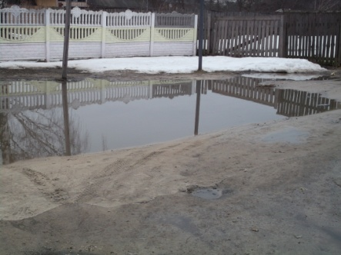

Полоса препятствий – это не только спортивное состязание, но и дорога в гимназию, как от железнодорожного переезда со стороны районной больницы, так и от железнодорожного моста, следуя далее по улице Солнечной.

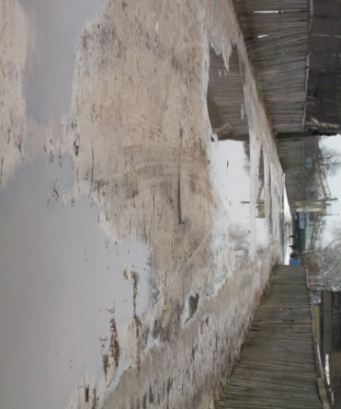Центр города, а таких дорог не в каждой деревне найдешь.

Песок, сплошные ямы, полные воды – целая головоломка, как пройти, чтобы остаться в чистой и сухой обуви?

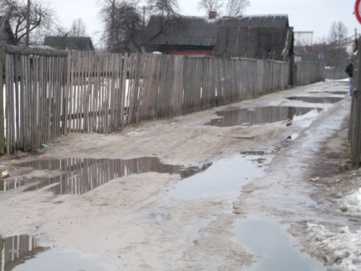

Эту головоломку решаем не только мы, но и большинство жителей микрорайона «Солнечный», а также люди, которые обращаются в районную больницу.

Товарищи, взрослые, сделайте же что-нибудь!

*Миранович Настя, Черная Юля, Купрацевич Артем, учащиеся 6 «Б» класс*

Все учителя любимые, ведь они дарят нам знания и жизненный опыт. Но всё же моя любимая учительница, это Касабуцкая Людмила Ефимовна.

Это первая учительница, которую я увидела, когда пришла в 5 класс гимназии. Людмила Ефимовна – наш классный руководитель и учитель русского языка и литературы. Она не только мастер своего дела, но и мудрый человек, поэтому так хорошо объясняет нам разные вещи. Никогда не откажет в помощи, а мы стараемся вести себя хорошо, особенно на ее уроках, ведь мы все ее любим и уважаем.

*Юнкор Макаревич Виолетта, учащаяся*

*7 «Б» класса*

Семьдесят лет деревня Хатынь Логойского района существует лишь в памяти людей. О Хатыни я слышала из рассказов бабушки, дедушки, на уроках. Наш библиотекарь рассказала мне, что исполнилось 70 лет со дня трагедии Хатыни, и мне захотелось выразить свои чувства через газету. Я знаю, что в марте 1943 года она была сожжена вместе с 149 жителями – стариками, женщинами, детьми. Еще 629 белорусских деревень разделили ее судьбу. За что? Почему? Зачем на земле войны? Мне страшно представить, что ощущали люди, которые знали о том, что жить им осталось минуты, что они сгорят в огне. Охватывает ужас.

Счастье, что мы живем в мирное время. А о погибших забывать нельзя.

*Корнейчук Милана, учащаяся 6 «Б» класса.*

Замечательная игра, которая дарит хорошее настроение и до сих пор удивляет своим долголетием, ведь в нее играли еще наши родители. Они, как и мы, старались остроумничать и придумывать веселые шутки. Нашей команде было интересно и весело готовиться к игре.

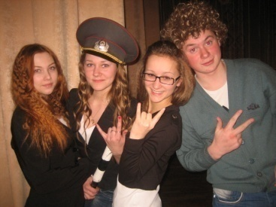

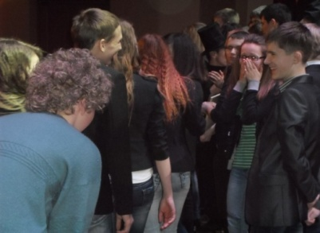Мы были готовы к тому, что встретимся с сильными соперниками, а это означало, что нам нужно хорошо подготовиться.

И мы старались, готовились ко всем конкурсам основательно. Но мы не ожидали, что некоторые команды будут использовать не совсем корректные шутки, присущие больше игре для взрослых?! Детство, детство, ты куда ушло? Обидно, что наше выступление на этом фоне, показалось жюри неярким.

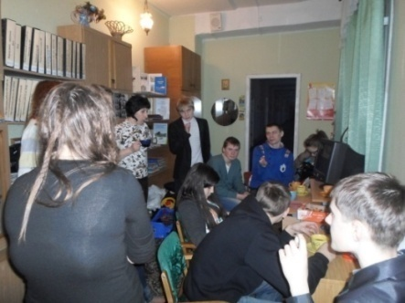

После игры было что обсудить. И плюсы и минусы. Но все равно плюсов больше, хотя мы и проиграли, потому что, готовясь к игре, мы стали командой, нам было весело, учились быть увереннее в себе. КВН – замечательная игра и мы будем дальше играть!

КВНщики

Такой вопрос я задала нашим девчонкам.

Выше своей девушки.

Чтобы не пил, не курил,

не кололся. Спрашивал, как она до дома

дошла, где она, поела ли, тепло ли

одета, не замерзла ли.

Всегда интересовался ее жизнью.

Чтобы был строгим, мог сам

принять решение.

Веселый, позитивный, с чувством юмора, заботливый,

умеющий защитить, еще можно долго перечислять..

Романтичный, вежливый, порядочный , трудолюбивый

Заботливый, нежный, любящий.

Готовый подставить свое плечо в трудную минуту.

С которым не думаешь о предательстве с его стороны,

в общем, опора и поддержка.

Хочу, чтобы мой парень был красивый, загадочный, мускулистый, добрый.

Веселый, который любит дурачиться в меру,

который прежде всего будет моим другом .

Умный, уравновешенный, добрый, уверенный в себе, заботливый и надежный!



Умный, воспитанный, заботливый, с чувством юмора, целеустремленный, красивый, который бы читал книги,   
чтобы мы вместе дополняли друг друга

(и чтобы не пил, не курил и цветочки дарил).

Ответы получала Чернушевич Алена,

учащаяся 10 класса

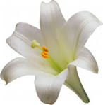

Много мам на белом свете

Всей душой их любят дети

Только мама есть одна,

Всех дороже мне она

Кто она? Отвечу я:

- Это мамочка моя!



Мамочка любимая! Как хорошо, что ты есть у меня. Самая красивая, мамочка моя! Я тебя люблю!

Моя мама лучше всех!

Моя мама самая лучшая в мире. Самая ласковая и милая. Она самая родная!

Моя мама лучше всех!



Моя мама красивая, умная, добрая. Она всегда меня понимает.

Моя мама лучше всех!

Я люблю и обожаю свою маму. Она родила меня. Она самая неповторимая и очень красивая. Я уважаю ее и во всем помогаю.

Моя мама лучше всех!

Мамочка любимая, самая красивая, самая добрая и милая на свете.

Моя мама лучше всех!

Моя мама добрая, красивая, ласковая.

Моя мама лучше всех!

Моя мамочка самая красивая, любимая, родная! Я ее очень люблю и уважаю.

Моя мама лучше всех!

***Желаем всем мамам всего самого лучшего! И не ругайте очень строго своих детей за отметки.***

Моя мама очень хороший и добрый человек. Она во всём всегда поддержит. Моя мама очень красивая, очень милая, прикольная, у моей мамы доброе сердце.

Моя мама лучше всех!

Моя мама – великолепный человек, она очень вкусно готовит, заботится и волнуется обо мне. Она очень добрая, красивая и отзывчивая. Я очень люблю и уважаю её. Она лучше всех.

Мамочка родная! Ты у меня одна такая. На целом белом свете не сыскать такую, как ты: добрую, милую, заботливую, красивую и умную. Жаль, что я тебя не вижу каждый день, но я тебя помню каждую минуту. Мамочка, ты лучше всех!

Мамочка, родная, любимая моя, ты в мире для меня одна такая, для папочки ты хорошая жена, а для меня ты лучшая мама на свете.

Прости меня, мама, за то, что бываю жестокой. И для меня ты лучше всех!



Психологи советуют

Шаг первый. Прислушайтесь к себе

Это главное, что рекоменду­ют психологи. Например, кто-то из девушек умеет гото­вить, но с профессией повара никогда не сталкивался. И в один прекрасный момент вы можете увидеть, что это заня­тие не только притягивает вас, но и вы готовы осознанно пой­ти в кулинарное училище, а за­тем на курсы повышения ква­лификации, чтобы в будущем обслуживать престижный ресторан.

Вообще, психологи гово­рят, что трудности с професси­ональным самоопределением возникают у двух категорий людей. Одна из них - те, кто пока не нашел в жизни ничего интересного. По каким-то причинам учителя не сумели привить им любовь к ка­ким-либо предметам, а талан­ты пока еще зарыты в землю. Такие ребята могут хорошо учиться, но их ничего не при­влекает, вот и не могут опреде­литься, чем хотелось бы зани­маться. Вторая категория ре­бят очень активная. Им интересно все, они посещают од­новременно три кружка, пять факультативов и десять спор­тивных секций. Однако у та­ких детей другая проблема — они не могут определить, что же им нравится больше, с чем бы хотелось связать свою жизнь.

Шаг второй. Сопоставить желания и возможности



Прежде всего стоит хоро­шенько обдумать, чего вы хо­тите от профессии. В какой сфере деятельности вам было бы интересно работать, какой образ жизни планируете вести, насколько важна для вас высо­кая заработная плата и мно­гое-многое другое. Главное - профессия должна быть инте­ресна. Если нравятся живот­ные, растения, то тебе будет интересно это и в твоей про­фессиональной деятельности. Если любишь технику - впе­ред учиться на инжене­ра-конструктора или физи­ка-теоретика.

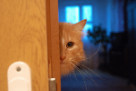

И, кстати, не забудьте учесть черты своего характера.

Тихоням, например, не стоит связываться с профессиями, изобилующими контактами с людьми, а энергичным людям - с рутинной работой. Правда, увлекаться ярлыками тоже не стоит, ведь в юношеском воз­расте характер только форми­руется. А бороться, работать над собой, открывать в себе скрытые таланты - это всегда похвально.

Шаг третий. Поиск информации



Читайте побольше журна­лов и газет. Именно из них вы сможете узнать более интерес­ную и подробную информацию о той или иной профессии. Ес­ли это газета, то там вы можете встретить материалы, где жур­налист меняет профессию,

к примеру, становится на время трубочистом. Если это журнал, то в нем вы можете встретить множество различных текстов, где будут описываться люди различных профессий. Самым распространенным будет ин­тервью.

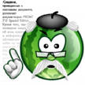Расширяйте свой кругозор по отношению к миру профессий: задавайте людям вопросы об их профессиональной дея­тельности - как правило, они с удовольствием рассказывают о своей настоящей работе и о студенческих годах. Тогда вы сможете осознанно решить, действительно ли интересна данная область.

Шаг четвертый. Тесты

Еще одна полезная вещь - тесты на профориентацию. Они есть практически в любых популярных сборниках психо­логических тестов. Состоят те­сты из множества вопросов, в том числе по школьным пред­метам - физике, химии, астро­номии, литературе и другим. Тесты помогают оценить не только интересы и черты харак­тера человека, но и уровень ин­теллекта. Например, логично, что без знания алгебры и ин­форматики путь на мехмат для вас закрыт, а если вы не можете отличить формулу кислорода от водорода, то не стоит экспе­риментировать с химическим факультетом.

Вообще, тесты вполне мо­жно пройти дома самостоя­тельно. Но все же лучше сде­лать это во время консульта­ции с психологом. Он помо­жет сделать наиболее верные выводы по полученным ре­зультатам и в конечном итоге определиться с выбором про­фессии. Скажем, если ты об­щителен - тебе больше по­дойдут профессии, связанные с многочисленными контакта­ми, а если эмоционально неус­тойчив - не сможешь выпол­нять рутинные виды деятель­ности, требующие концентра­ции в течение длительного времени. Корректору важно внимание, художнику — об­разное мышление. Поэтому, выбирая определенную про­фессию, важно осознать, есть ли к ней способности.

Шаг пятый. Узнайте о перспективах трудоустройства

Выбирая профессию, вы планируете свой профессио­нальный путь далеко вперед. Неплохо бы проанализировать, какие профессии сейчас поль­зуются особенным спросом у работодателей, а на какие спрос вырастет лет через пять, когда окончишь учебу. В пер­вом случае лучший помощник

- газеты и сайты по трудоуст­ройству, а во втором - прогно­зы социологов, которые можно найти в интернете, и собствен­ный здравый смысл.

Правда, есть и вечные про­фессии, которые никогда не потеряют своей актуальности - врач, учитель и другие.

Самой близкой и перспектив­ной сферой деятельности видит­ся область IT. В ближайшие годы ситуация вряд ли изменится. Другой востребованной в бли­жайшем будущем профессией, по мнению социологов, станет профессия инженера - техниче­ского специалиста на промыш­ленном производстве. Не оста­нутся без работы и специалисты по нанотехнологиям, маркетоло­ги и логисты. В ближайшие годы настоящий бум ожидается во всем мире в сфере сервиса: по­надобятся высококвалифициро­ванные воспитатели, няни, медсестры-сиделки и так далее.

Следование моде и предрассудкам

Во все времена одни профессии счита­лись престижными, другие же большинство обывателей полагало, мягко говоря, недостойными. Есть, к примеру, такие люди — ассенизаторы. Кто хочет быть ассенизатором? А между тем обществу равно необходимы и экономисты, и сантехники, и медсестры, и адвокаты. Так что на первое место ставьте свои интересы и способности и только потом — престижность профессии. Иначе выучишься, до­пустим, на бухгалтера, а удовлетворения работа по специальности приносить тебе не будет. Кроме того, с годами ситуация на рынке труда меняется карди­нально. Вчера были в фаворе разного рода эконо­мические и юридические специальности, сегодня — бухгалтеры, завтра — экологи и туроператоры. Пре­дугадать, какая профессия будет особенно престиж­ной через пару лет, сложно. Так что не стоит пола­гаться на это.

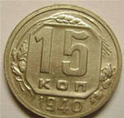

Ориентир на зарплату

Выбор по принципу, кем бы ни работать, лишь бы хорошо получать, тоже неверный. Мо­жно быть отличным специалистом в горном деле и получать отличную зарплату и быть никудышним программистом, на которого совершенно не будет спроса на рынке труда.

Под давлением родителей

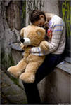Вообще, психологи говорят о том, что ро­дители или близкие знакомые видят ребенка со стороны и могут дать совет, какая из профессий ему подойдет. Прислушаться стоит, однако всеце­ло полагаться на кого-то было бы неправильно. Все же выбор профессии - личное дело, никто не проживет за тебя твою собственную жизнь.

©

Увлечение внешней стороной профессии

Например, вы видели, как балерина пор­хает по сцене, словно бабочка. Хочется ли, лю­буясь ею, задумываться о том, сколько лет тяжелей­шего труда было положено на то, чтобы добиться такой легкости? Очень часто подростки совершают ошибки, не зная всей подноготной профессии.

Недооценка своих физических особенностей и недостатков

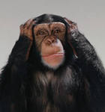

C:\Program Files\Microsoft Office\MEDIA\CAGCAT10\j0185604.wmfС больным сердцем путь в летчики закрыт. Аллергикам противопоказаны профессии химика или парикмахера. Неразумно мечтать о работе, спо­собной ухудшить состояние твоего здоровья. Еще хуже, когда просто не знаешь заранее и даже не по­дозреваешь, что через какое-то время дадут о себе знать проблемы со здоровьем. В отдельных случаях здоровье становится непреодолимой преградой для получения той или иной работы.

Ближе к дому

Выбирая профессию по такому принци­пу, шансов ошибиться немало. Конечно, по­лучать высшее образование в родном городе проще, чем ездить за тридевять земель. А если живешь в маленьком городке, где из всех учебных заведений - одно ГПТУ, переименованное в колледж! Нетрудно понять, что, ставя во главу угла доступность обучения, ты существенно ограничиваешь список профессий.

Думаем, что эта информация будет для вас полезной и желаем нашим выпускникам не ошибиться в выборе профессии.

***Все у вас получится!***

*Советы психологов для вас искала*

*Макаревич Элеонора, учащаяся 10 класса*

Команда наших девочек 6-7 классов с удовольствием приняла участие в районном этапе республиканского конкурса «Пионер! Новый имидж, новая реклама», в номинации «Пионерские искры» по черлидингу.

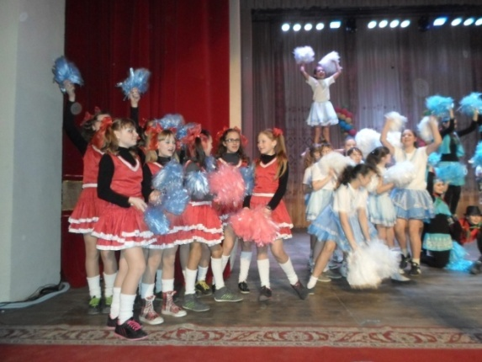

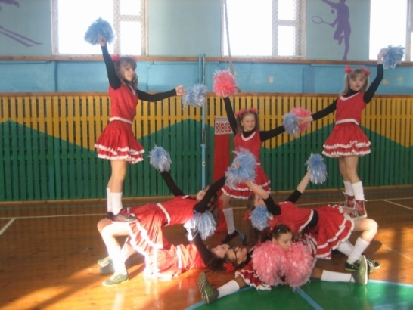

Подготовка к конкурсу сделала нашу жизнь интереснее и веселее. Море эмоций!

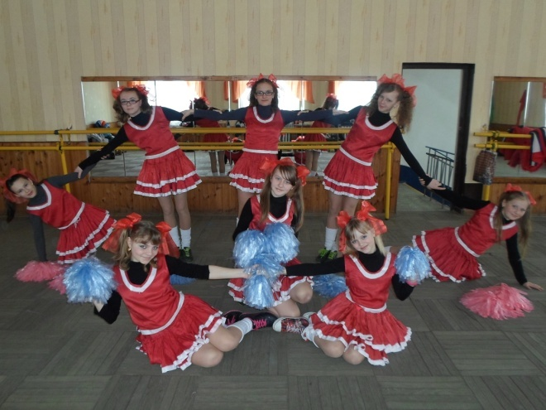

Черлидинг – увлекательное занятие. Это интересно и красиво.

Если у вас появится возможность поучаствовать – не отказывайтесь. Быть одной командой – это здорово!

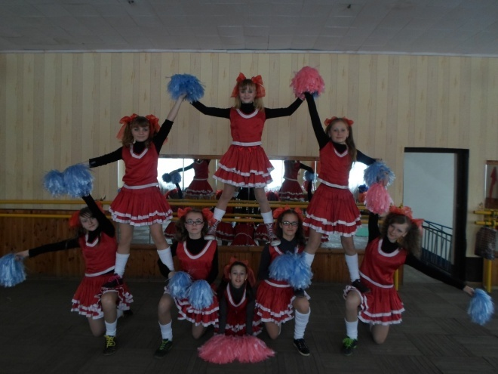

Участие в конкурсе принесло нашей команде третье место – неплохо! Но хотелось бы еще лучше, а это значит – заниматься, заниматься и еще раз заниматься! Присоединяйтесь, девчонки!

*Зайцева Даша, Соловей Вика, учащиеся 7 класса*

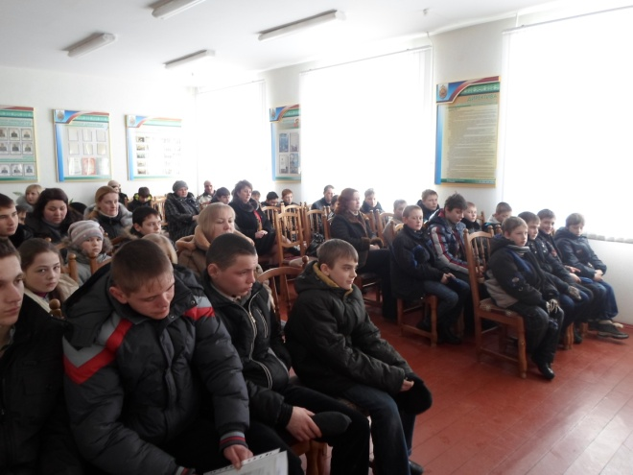

Интересная экскурсия в РОВД состоялась на весенних каникулах для учащихся городских школ и нашей гимназии. Экскурсия была организована в рамках акции «Полезные каникулы».

Ребятам напомнили о соблюдении правил дорожного движения, рассказали не только об их правах, но и об ответственности перед законом.

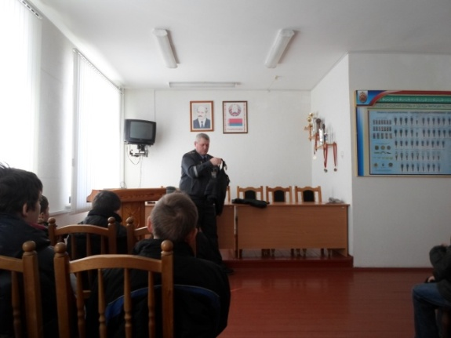

Интересно было увидеть настоящий бронежилет и другие важные составляющие милицейской формы.

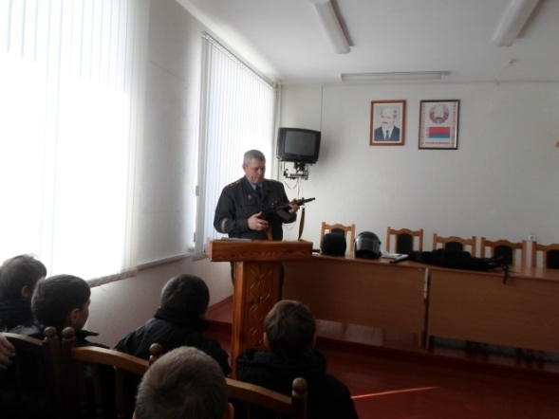

А еще ребятам показали сборку и разборку автомата, рассказали о возможностях этого вида оружия.

Экскурсия получилась интересной и поучительной.

*Бакунович Марина Геннадьевна, педагог – организатор*

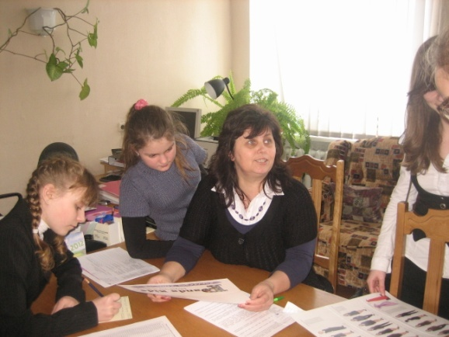

Много разговоров среди гимназисток вызвала информация о том, что на следующий учебный год нужно заказать и купить единую форму для девочек.

Некоторых это огорчило, других насторожило – ведь у каждого свои вкусы.

Девчонки боялись, что предлагаемые образцы не понравятся, а носить придется. Эти настроения помогла развеять наша Людмила Геннадьевна. В кабинете директора можно было увидеть образцы одежды, посоветоваться и сделать свой выбор. А еще мы узнали, что украшением формы станут галстуки с эмблемой нашей гимназии. Здорово!

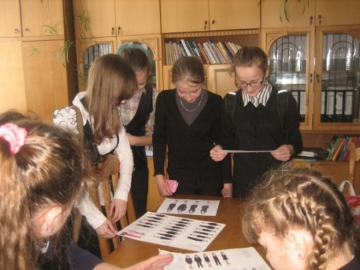

Предлагаемые фасоны оказались вполне приемлемыми, а волнения напрасными. А это значит – новой форме зеленый свет!

*Девчонки 7 «Б» класса*

В актовом зале для гимназистов был организован показ художественного фильма «В тумане» по повести В.Быкова. Мнения неоднозначны. Для многих фильм оказался тяжелым для восприятия, хотя, как могло быть иначе, ведь фильм о войне.

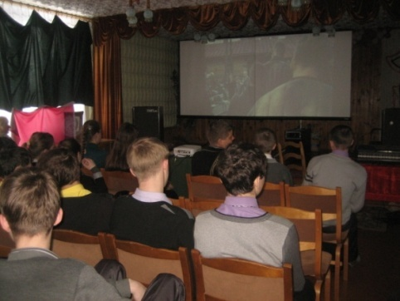 А.В.

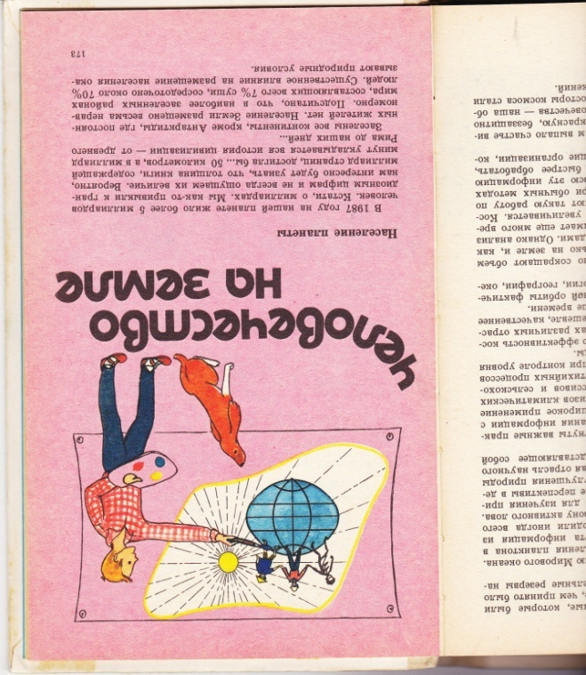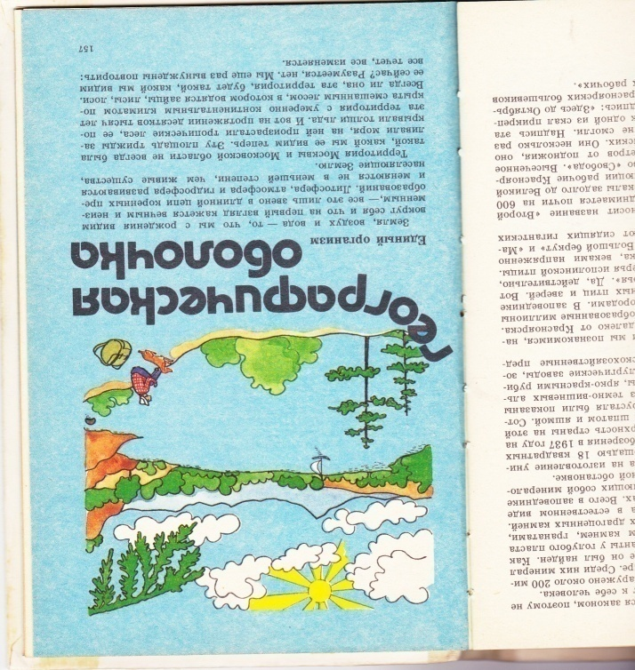Удзел у беларускім маладзёжным эпісталярным конкурсе **“Напішы мне пісьмо”** прынес нашай гімназіі прыемныя навіны. Сачыненне-пісьмо нашай васьмікласніцы Матох Ганны (настаўніца Струк Таццяна Уладзіміраўна) адзначана Дыпломам першай ступені на раённым і абластным этапах конкрса, Дыпломам другой ступені на рэспубліканскім этапе 17 беларускага конкурса сачыненняў эпісталярнага жанру, які сумесна з Міністэрствам адукацыі штогадова праводзіць РУП “Белпошта”. Арганізатары гэтага творчага конкурсу прапанавалі паразважаць на такую актуальную тэму, як каштоўнасць вады, і свае думкі выказаць у лісце знаёмцу ці сябру, які жыве ў другой краіне.

Наша Ганна даслала свой ліст у далекі Егіпет да прыяцелькі Захры.

Прапануем вашай ўвазе гэты цікавы ліст

“Чаму вада з’яўляецца каштоўнай крыніцай?”

**Добры дзень, мая дарагая сяброўка з далёкага Егіпта, Захра!**

З прывітаннем да цябе Ганна. Зноў узнікла патрэба падзяліцца з табой думкамі, пагаварыць, так бы мовіць, на паперы, а не па тэлефоне і не online у інтэрнэце, як модна і распаўсюджана апошнім часам, таму што хацелася б, каб у цябе быў час падумаць, абмазгаваць тое, што хвалюе на дадзены момант мяне, і адказаць сабраўшыся з думкамі.

Чарговы раз хачу сказаць, што мне вельмі прыемна з табой весці перапіску, бо рэдка, на жаль, можна сустрэць чалавека неабыякавага да разваг іншага, чалавека, які на паперы можа разважаць на розныя тэмы. Усе імкнуцца жыць мабільна і мабільна, аднаскладова размаўляць. Можа, гэта і патрэба часу, але лісты, доўгія, змястоўныя, асабіста мяне прывабліваюць болей. І вельмі добра, што я знайшла субяседніка, які падзяляе мае думкі. Дзякуй табе за гэта, егіпецкая кветка!

Што ж мяне хвалюе на дадзены момант? Справа ў тым, што нядаўна трапілася на вочы інфармацыя, якая вельмі ўразіла: па дадзеным Сусветнай арганізацыі аховы здароўя больш за два мільярды чалавек у свеце пакутуюць сёння ад недахопу вады для піцця, у тым ліку і ў тваёй краіне. Калі я была на адпачынку ў Егіпце, то асабліва гэтага не адчувала. Зразумела чаму: для турыстаў, як прынамсі і проста для гасцей у любой гасціннай краіне, стараюцца стварыць найлепшыя ўмовы. Аказваецца, што ў той час, калі я адпачывала і атрымлівала асалоду ад незвычайнай для мяне, беларускі, прыгажосці егіпецкай зямлі, многія яе жыхары пакутавалі ад недахопу вады.

Мы жывем (і за гэта трэба дзякаваць Богу) у багатай краіне і на ваду, і на свежае паветра, і на ўсё астатняе, неабходнае чалавеку для жыцця, і калі адключаць у кватэры ваду хоць на некалькі гадзін, успрымаем гэта як сапраўдную катастрофу. А ў многіх кутках нашай планеты людзі пастаянна эканомяць ваду, таму што ёсць яе недахоп. А пакуты ад смагі – гэта самыя страшныя пакуты. Недарэмна ж Багі, як расказвае старажытнагрэчаская легенда, прыдумалі для Тантала, які хацеў украсці ў іх амброзію і нектар вечнай маладосці, сілы і здароўя, такое жорсткае пакаранне – стаяць па горла ў вадзе і не мець магчымасці яе напіцца. Вада для людзей – такая ж крыніца маладосці, сілы і здароўя, як для Багоў амброзія і нектар. Вада – найкаштоўнейшая крыніца для чалавека, крыніца жыцця.

Наш народ, які жыве ў блакітнавокай краіне (а называюць яе так таму, што ў нас шмат азёр і рэк), гаворыць: “Няма вады - няма жыцця, ёсць вада – ёсць жыццё”. І з гэтым не паспрачаецца ніхто на белым свеце.

Роля вады вельмі вялікая для ўсяго жывога. Раней я не цікавілася канкрэтнымі навуковымі дадзенымі, а зараз даведалася, што з вады складаюцца ўсе жывыя арганізмы, напрыклад, жывёлы і рыбы – на 75 працэнтаў, а чалавек ад 50 да 86 працэнтаў. У прыродзе нічога без вады існаваць не зможа, чалавек загіне без вады ўсяго праз пяць дзён. І падобных фактаў можна прыводзіць яшчэ шмат. Калі захочаш ведаць падрабязнасці, зазірні ў інтэрнэт, гэта сапраўды цікавая інфармацыя, Захра.

Нават страшна ўявіць, што здарыцца, не стань вады: мораў і акіянаў, азёраў і рэк - на зямлі. Што магло б адбыцца? У такім выпадку жыццё на планеце не толькі б знікла, але ніколі б нават не ўзнавілася. Менавіта вадзе Зямля абавязана сваім існаваннем. А яшчэ лепш сказаў пісьменнік Антуан дэ Сэнт- Экзюперы пра ваду: “Нельга сказаць, што ты неабходна для жыцця, ты – само жыццё… Ты самае большае багацце на свеце…”. Шкада, што мы не задумваемся пра гэта, калі мыемся, наліваючы поўную ванну, мыем посуд, уключаючы пры гэтым кран на поўны напор, карцей кажучы, не адносімся ашчадна да такой каштоўнасці, як вада.

А як адносяцца да вады ў Егіпце, адной з тых шматлікіх краін, якія адчуваюць яе недахоп? Напішы мне, калі ласка, Захра. А таксама падзяліся сваімі думкамі наконт таго, што павінны рабіць мы, каб вады хапіла ўсім на ўсёй Зямлі.

З нецярплівасцю буду чакаць адказу. Найлепшыя пажаданні табе ад мяне з прыгожай заснежанай Беларусі.

Да сустрэчы. Ганна.

індэкс 247960

Адкуль:

вул.Сацыялістычная, д.9,

г.Жыткавічы,

Гомельская вобл.

Беларусь

Ад каго: Матох Ганны Генадзьеўны

Куды: 26, Gaber Ebn Hayan str., Dokki-Giza, Cairo, Egypt

Каму: Захра Неру (?)

Цікава было б пачытаць адказ Захры на ліст Ганны.

В продолжение темы:

**Египет – дар Нила**

Границы Египта очертила сама природа Северо – Восточой Африки. Через всю страну течет одна из длинных рек мира – Нил. При впадении в Средиземное море река разделяется на несколько рукавов. С запада и востока к ее берегам подступают невысокие горы. За ними на тысячи километров простираются огромные пустыни.

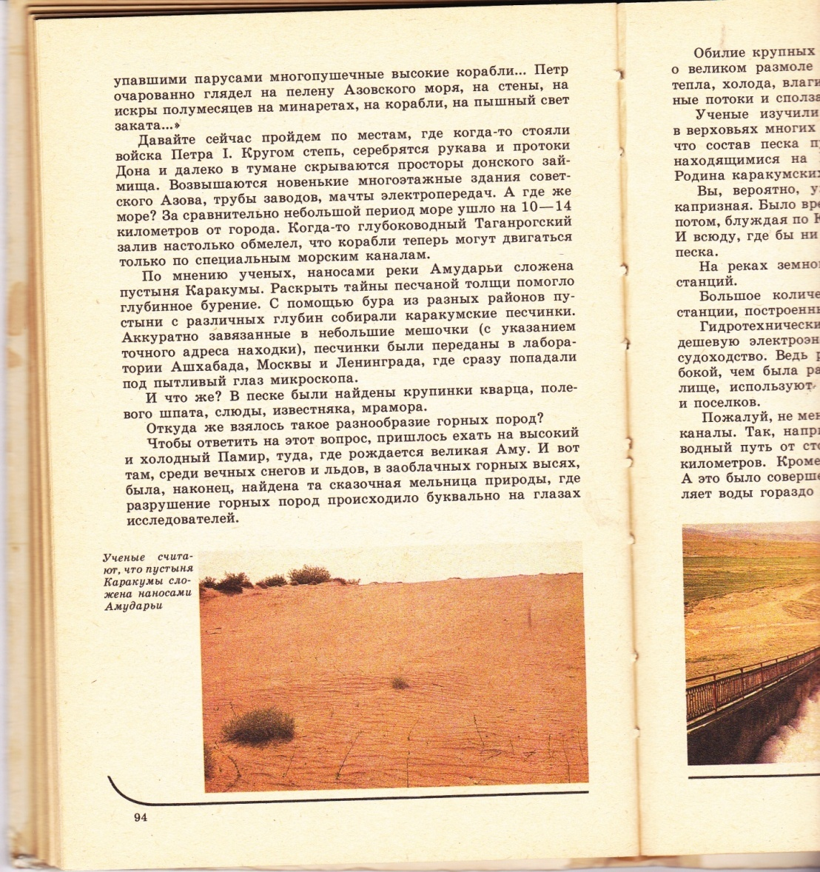

Дожди в Египте почти не выпадают. Единственным источником влаги является река. Спасаясь от засухи, люди переселялись в долину Нила. Им нелегко было осваивать новые земли. На берегу реки пришлось высекать кустарники, строить каналы и возводить дамбы. Египтяне сооружали огромные водохранилища, в которых вода долго задерживалась после разлива.

В Египте знают цену воде. Узнать больше об этой стране можно взяв книги по истории и геогафии в нашей библиотеке.

А.В.

15.0

*Творческая группа гимназической газеты «Эверест» снова и снова приглашает всех инициативных, творческих ребят к сотрудничеству.*

*Пишите и приносите в библиотеку гимназии свои статьи о волнующих вас событиях, интересных встречах, друзьях, жизни класса.*

*В нашей газете также могут быть размещены ваши стихи, отзывы об интересных гимназических событиях и другие литературные материалы.*

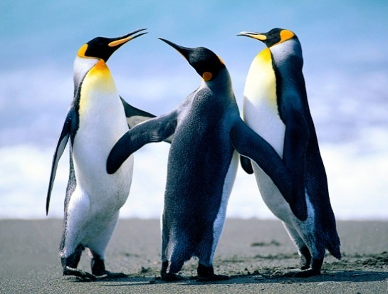

Ковкель Ирина, учащаяся 9 класса

Макаревич Виолетта, учащаяся 7 класса

Чернушевич Алена, Макаревич Элеонора, учащиеся 10 класса

Гаврилович Кристина,

Пешевич Дмитрий,

Зайцева Дарья, Соловей Вика учащиеся 7 класса,

Корнейчук Милана,

Миранович Настя, Черная Юля, Купрацевич Артем, учащиеся 6 «Б» класс

Библиотекарь А.В. Самойлович

Наш адрес: 247960

ул. Солнечная, 7

Гимназия г. Житковичи

Библиотека

**Наш совет:**

